

دانشگاه علوم پزشکی و خدمات بهداشتی و درمانی شاهرود

معاونت آموزشی

مرکز مطالعات و توسعه آموزش علوم پزشکی

بسمه تعالی

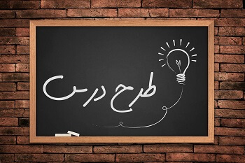

**فرم طرح درس ترکیبی یا مجازی**

**اطلاعات درس**

|  |  |
| --- | --- |
| **نام درس:** | **روش های نوین تدریس و تدریس بالینی** |
| **تعداد واحد:** | **2 (نظری-عملی)** |
| **مخاطبان:** | **دانشجویان ترم دوم دکتری بهداشت باروری** |
| **نام و نام خانوادگی استاد مسئول:** | **خانم دکتر زهرا متقی** |
| **اطلاعات تماس استاد مسئول:** |  |
| **پست الكترونيكي استاد مسئول:** |  |
| **آدرس پاسخگویی به پیام های دانشجویان در سامانه نوید و ... (استاد مسئول):** |  |
| **نام و نام خانوادگی استاد همکار:** | **دکتر طاهره ناصری بوری آبادی** |
| **اطلاعات تماس استاد همکار:** | **-----------------------** |
| **آدرس پاسخگویی به پیام های دانشجویان در سامانه نوید و ... (استاد همکار):** | **دانشجویان عزیز بخش پیام­های سامانه نوید و ایمیل naseri@shmu.ac.ir راه ارتباطی ما خواهد بود.** |

**شرح درس:**

دانشجویان عزیز در این دوره کلیات و مفاهیم یادگیری از راه دور، یادگیری الکترونیکی، یادگیری سیار، یادگیری ترکیبی، فرایند و عناصر طراحی آموزشی را فراخواهید گرفت و توانایی لازم در انتخاب و بکار گیری الگوهای مناسب جهت طراحی آموزشی را  به دست آورید.  علاوه براین، اصول طراحی چندرسانه­ای را خواهید آموخت و مهارت تولید محتوای الکترونیکی با استفاده از نرم افزار استوری لاین را به دست خواهید آورد.

**اهدف کلی درس:**

**توانایی دانشجو در بکارگیری الگوهای طراحی آموزشی و بکارگیری روش های نوین تدریس متناسب با اهداف آموزشی**

|  |  |  |  |  |  |  |  |
| --- | --- | --- | --- | --- | --- | --- | --- |
| **شماره جلسات** | عنوان درس | اهداف اختصاصی[1] | روش تدریس[2] | روش ارائه | | نوع محتوا (اسلاید پاورپوینت، جزوه، فیلم آموزشی) | تکالیف[3] |
| حضوری | غیر حضوری |
| **0** | معارفه | * آشنایی با دانشجویان و ارزشیابی تشخیصی * معرفی درس و فعالیت های آموزشی دوره | سخنرانی  پرسش و پاسخ |  | * | - | - |
| **1** | **آشنایی با کلیات آموزش از راه دور، یادگیری الکترونیکی و یادگیری سیار** | * مفهوم آموزش از راه دور را در 2 جمله توضیح دهند.   + نسل­های مختلف آموزش از راه دور را با ذکر مهم ترین ویژگی آن نام ببرند. * نقاط ضعف و قوت نسل های مختلف آموزش از راه دور را تحلیل کنند. * کاربرد سیستم مدیریت یادگیری نوید را در آموزش مجازی تحلیل کنند. * یادگیری از دور را تعریف کنند. * یادگیری الکترونیکی را تعریف کنند. * آموزش آنلاین و انواع آن را تعریف کنند. * نسل های مختلف یادگیری الکترونیکی را با یکدیگر مقایسه کنند. * مزایا و چالش های یادگیری الکترونیکی را تحلیل کنند. * یادگیری سیار را در دو جمله شرح دهند. * تفاوت بین یادگیری الکترونیکی و یادگیری سیار را شرح دهند. * مزایا و چالش­های یادگیری سیار را شرح دهند. | سخنرانی  پرسش و پاسخ |  | * | * اسلاید * کتاب | شرکت در تالار گفتگو 1: **پشتیبانی از یادگیرنده در محیط یادگیری الکترونیکی** |
| **2** | **آشنایی با کلیات یادگیری ترکیبی (blended learning) و کلاس معکوس** | * مفهوم یادگیری ترکیبی را در یک پاراگراف شرح دهند. * فاکتورهای موفقیت یادگیری ترکیبی را نام ببرند. * مدل های یادگیری ترکیبی را با یکدیگر مقایسه کنند. * کلاس معکوس را در یک پاراگراف تعریف کنند. * مزایا و معایب کلاس معکوس را نام ببرند. * یک مقاله در زمینه کاربرد کلاس معکوس در آموزش پزشکی بازیابی و مطالعه کنند. * علاقه مند به استفاده از رویکرد کلاس معکوس در تدریس به دانشجویان خود باشند. | سخنرانی  پرسش و پاسخ |  | * | * اسلاید   کتاب |  |
| **3** | **طراحی آموزشی: فرایند و عناصر طراحی آموزشی**  **طراحی آموزشی و یادگیری الکترونیکی** | * ویژگی­های فرایند طراحی آموزشی را بیان کنند. * اعضاي گروه طراحي آموزشي و نقش هر يک را در فرایند طراحی آموزشی شرح دهند. * عناصر مهم طراحي آموزشي را نام ببرند. * مفهوم و انواع تحليل را شرح دهند. * انواع اهداف آموزشي را (با تاکيد بر محيط هاي يادگيري الکترونيکي در علوم پزشکي( تنظيم کرده و آنها را با هم مقايسه کنند. * اصول و معيارهاي انتخاب محتواي آموزشي (را با تاکيد بر محيط هاي يادگيري الکترونيکي) شرح دهند. * نقش طراحي پيام هاي آموزشي را در فرايند طراحي آموزشي شرح دهند. * درباره اصول و عوامل موثر بر انتخاب رسانه بحث کنند. * مفوم راهبردهاي آموزشي و نقش آن را در طراحي آموزشي شرح دهند. * اهميت ارزشيابي و انواع آن را در طراحي آموزشي تبيين کنند. | سخنرانی  پرسش و پاسخ |  | * |  | شرکت در تالار گفتگو 2:  **کاربرد شبیه سازی در آموزش پرستاری و مامایی** |
| **4** | **الگوهای طراحی آموزشی** | * مسيرهاي يادگيري را تعريف و چگونگي تعيين آنها در فضاي يادگيري الکترونيکي را تبيين کنند * مفهوم الگوي طراحي آموزشي را بيان کنند * الگوي عمومي طراحي آموزشی (ADDIE) را تشريح کند و با استفاده از آن يک درس يا دوره را طراحي کند. * با استفاده از الگوي هينيچ و همکاران (ASSURE) يک برنامه آموزشي در علوم پزشکي را طراحي کند * با اجزاي الگوهاي ديک و کاري، کمپ و همکاران، گانيه و بريگز، مريل، رايگلوث، کارآموزي شناختي، چهار مولفه اي آشنا شود و بتواند آنها را در عمل بکار گيرد. * اجزا الگوی طراحی آموزشی 5E را نام ببرد. * ويژگي هاي محيط يادگيري الکترونيکي را مورد بحث قرار دهد * اعضاي گروه طراحي در يادگيري الکترونيکي، نقش ها و توانايي هاي مورد نظر براي آنها را تشريح کند * فناوري هاي ارتباطي و روش هاي بهبود تعامل در محيط يادگيري الکترونيکي را مورد بحث قرار دهد * رهنمودهاي طراحي رابط کاربر موثر را بيان کند * معيارهاي انتخاب الگوي مناسب طراحي آموزشي در يادگيري الکترونيکي را توضيح داده و نمونه هاي شاخصي از الگوهاي رايج در اين گونه فضاها را توضيح دهد * رويکرد يادگيري ترکيبي و استفاده از آن را در يادگيري الکترونيکي تحليل کند * فرايند طراحي و مديريت فضاهاي يادگيري در بستر شبکه هاي اجتماعي و تکنولوژيهاي همراه را تبيين کند * يک نمونه طرح درس براي يک دوره يا برنامه يا درس الکترونيکي در علوم پزشکي تدوين و با استفاده از يکي از الگوهاي عمومی یا هینج و همکاران يا مريل ( براي اين دوره طراحي آموزشي انجام دهد | سخنرانی  پرسش و پاسخ |  | * | * اسلاید   کتاب |  |
| **5** | سخنرانی  پرسش و پاسخ |  | * | * اسلاید   کتاب | شرکت در تالار گفتگو 3:  **کارآموزی آنلاین و بازی های جدی در کارآموزی بالینی در آموزش پرستاری و مامایی** |
| **6** | سخنرانی  پرسش و پاسخ |  | * | * اسلاید   کتاب |  |
| **7** | اصول طراحی چندرسانه ای | - نظریه یادگیری چندرسانه­ای را شرح دهند.  - اصول طراحی چندرسانه ای را نام ببرند.  - اصول طراحی چندرسانه­ای را در تولید محتوای الکترونیکی به کار ببرند. | سخنرانی  پرسش و پاسخ |  | * | * اسلاید   کتاب |  |
| **8** | نرم افزار استوری لاین | یک درس الکترونیکی را با استفاده از نرم افزار استوری لاین و با رعایت اصول چند رسانه ای تولید کند. | آموزش عملی |  | * | فیلم آموزشی | پروژه نهایی |

|  |  |
| --- | --- |
| **ارزشیابی** | |
| **روش های ارزشیابی** | **نمره به درصد** |
| **حضور منظم دانشجو** | **10** |
| **شرکت فعال در تالارهای گفتگو:** دانشجویان در مورد هر یک از مباحث حداقل 2 مقاله را مطالعه کنند و در هر مورد به بحث و گفتگو بپردازند.  **تالار گفتگو 1:** پشتیبانی از یادگیرنده در محیط یادگیری الکترونیکی  **تالار گفتگو 2:** کارآموزی آنلاین و بازی های جدی در کارآموزی بالینی در آموزش پرستاری و مامایی  **تالار گفتگو 3:** کاربرد شبیه سازی در آموزش پرستاری و مامایی | **30** |
| **پروژه طراحی یک درس الکترونیکی با استفاده از یکی از الگوهای طراحی آموزشی با نظر استاد درس** | **30** |
| **طراحی یک درس الکترونیکی در نرم افزار استوری لاین** | **30** |

|  |  |
| --- | --- |
| **منابع درسی[4]** | |
| **منابع اصلی (مشخصات کتاب شامل عنوان، نویسندگان، مترجمین، انتشارات، سال و نوبت چاپ)** | **صفحات و فصل های مشخص شده برای آزمون** |
| حسن شعبانی. **مهارت­های آموزشی و پرورشی جلد اول (روش­ها و فنون تدریس)**، ویراست 3، سازمان مطالعه و تدوین کتب علوم انسانی دانشگاه ها (سمت). تهران. 1398 | **فصل ششم:** طراحی آموزشی و مراحل تحلیل و تنظیم آن |
| داریوش نوروزی و سید عباس رضوی. **مبانی طراحی آموزشی**. سازمان مطالعه و تدوین کتب علوم انسانی دانشگاه ها (سمت). تهران. 1390 | **فصل چهارم:** فرایند و عناصر طراحی آموزشی  **فصل پنجم:** نظریه ها و الگوهای طراحی آموزشی  **فصل ششم:** طراحی آموزشی در محیط های یادگیری الکترونیکی |
| جواد حاتمی و کیومرث تقی پور. **یادگیری الکترونیکی و علم آموزش: راهنمای عملی کاربران و طراحان چندرسانه­ای.** تالیف کولوین کلارک و ریچارد مایر. انتشارات آوای نور. تهران. 1397 | **فصل چهارم تا دهم.** رعایت اصول چند رسانه ای |
| محمدی مهر مژگان، میرمقتدایی زهره سادات. **سیستم پشتیبانی دانشجویی در محیط آموزش مجازی**. انتشارات هنر نگاره. تهران 1400 | **فصل اول:** مروری بر یادگیری الکترونیکی و آموزش مجازی |
| رضوی سید عباس، شریفاتی سکینه. کلاس معکوس: راهبرد نوین آموزشی. رشد تکنولوژی آموزشی، 33 (6): 23-20 | <https://www.roshdmag.ir/Roshdmag_content/media/article/20.23%20from%20(96-97)%20MATN%20TECNOLOGY%206-7_0.pdf> |

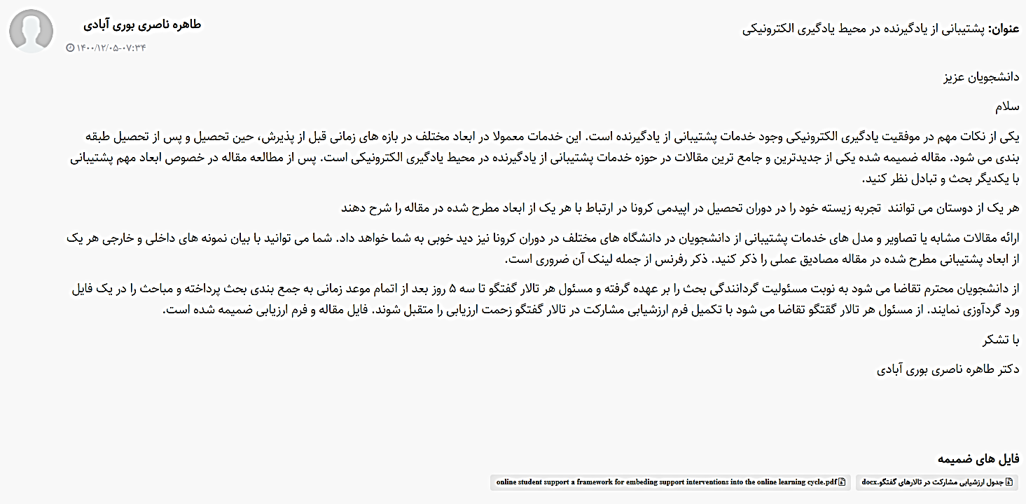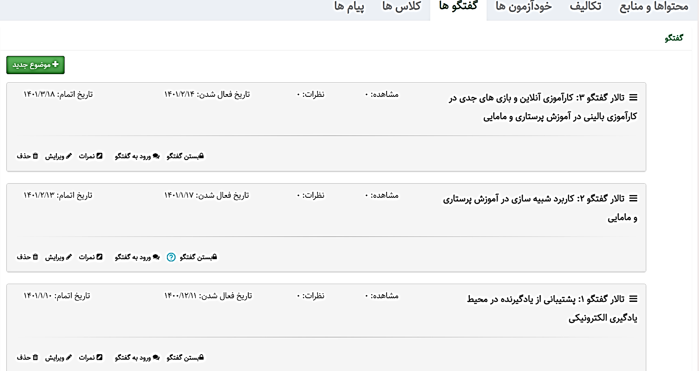

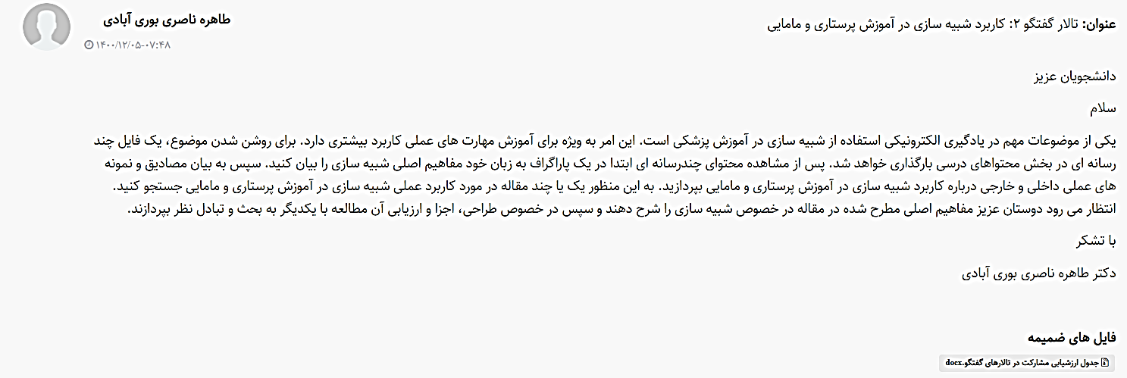

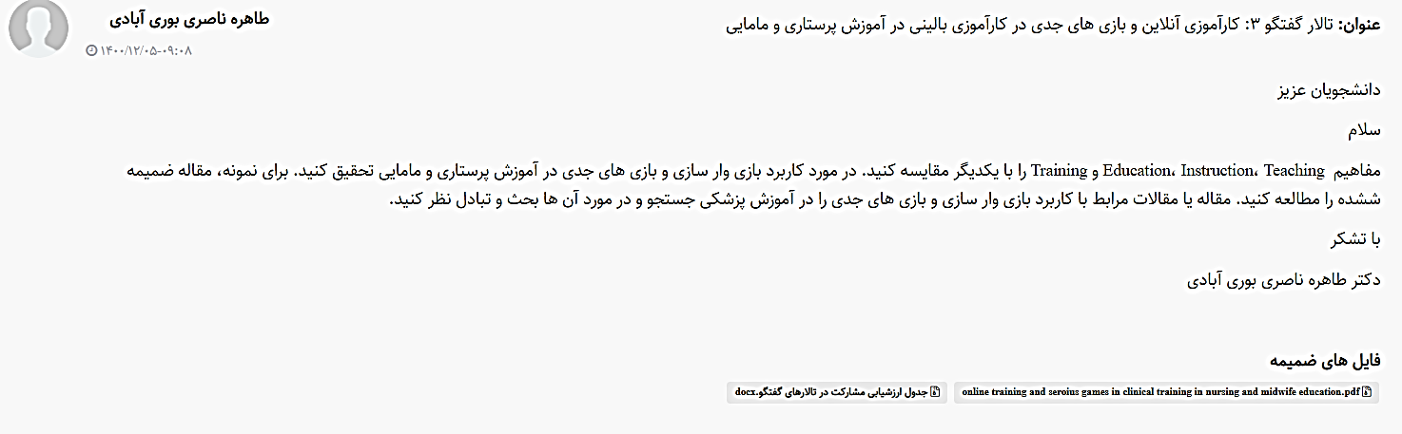

1. 1هدف کلی درس در قالب چند هدف اختصاصی بیان می شود و در واقع انتظاراتی است که مدرس در پایان دوره از دانشجویان دارد.
2. روشهایی است که مدرس برای آموزش دوره به کار میگیرد مانند: سخنرانی، بحث گروهی، پرسش و پاسخ، روش حل مساله، روش پروژه ای، نمایشی، گردشگری، کاوشگری به شیوه حقوقی، ایفای نقش، سمینار، کنفرانس، سمپوزیوم، روش تدریس کارگاهی
3. بر اساس تعداد واحد درسی و به صلاحدید استاد درس از هر مورد به تعداد مورد نیاز در نظر گرفته شود: تمرین، ارائه مقاله (تحصیلات تکمیلی)، ارائه کلاسی، تالار گفتگو، ارزیابی همتا، پروژه پایان ترم و ...
4. 4محتوایی که به عنوان منبع آزمون به دانشجویان معرفی می شود باید اهداف درس را پوشش دهد و آزمون نهایی دانشجویان نیز با اهداف درس

   مطابقت داشته باشد.